一、列印經費收支登記簿:
1.列表作業→帳簿→列印經費收支登記簿:
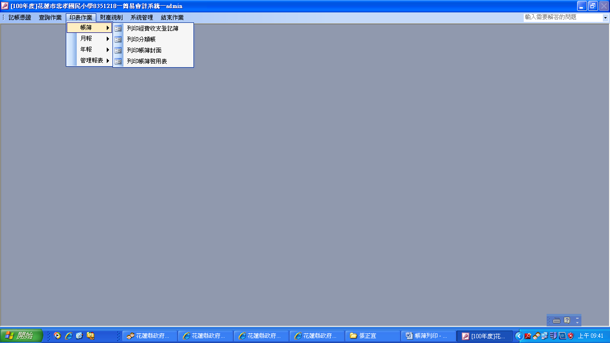

2.選取列印年月及列印類別(經費類.專戶存款類.其他)→預覽列印
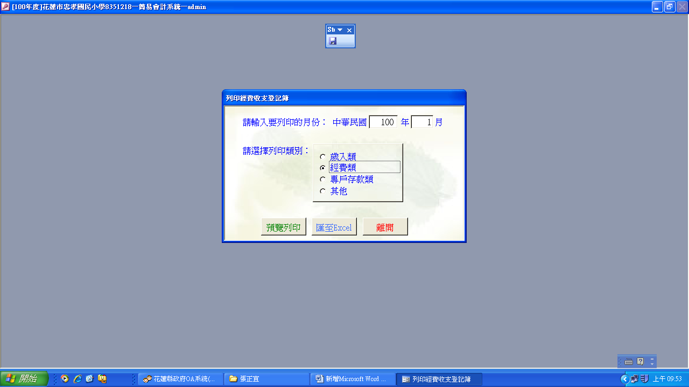

3.列印
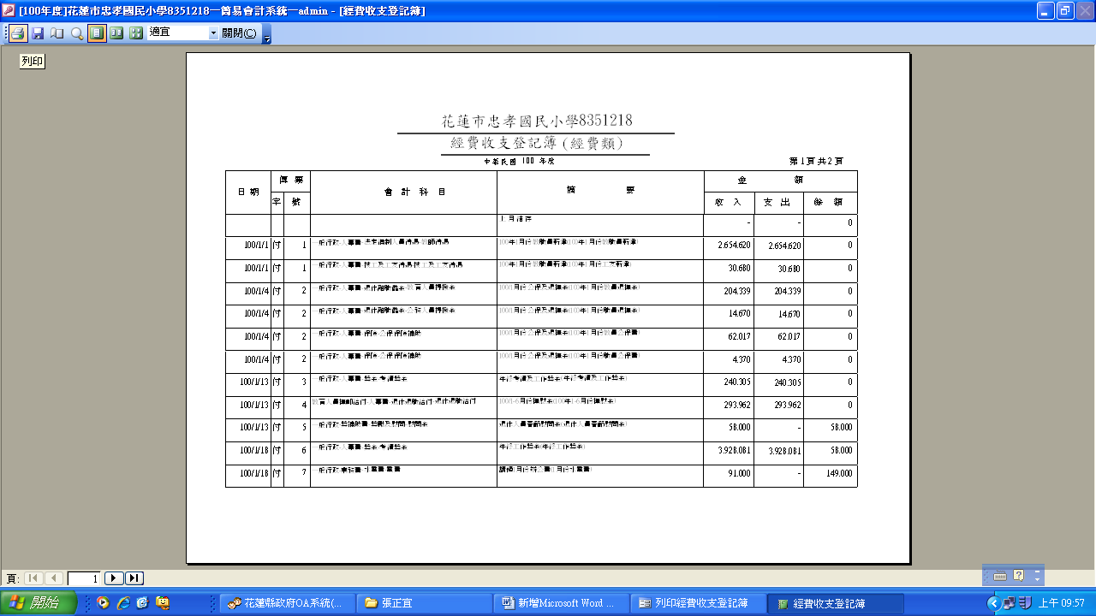

二、列印分類帳
1.列表作業→帳簿→列印分類帳
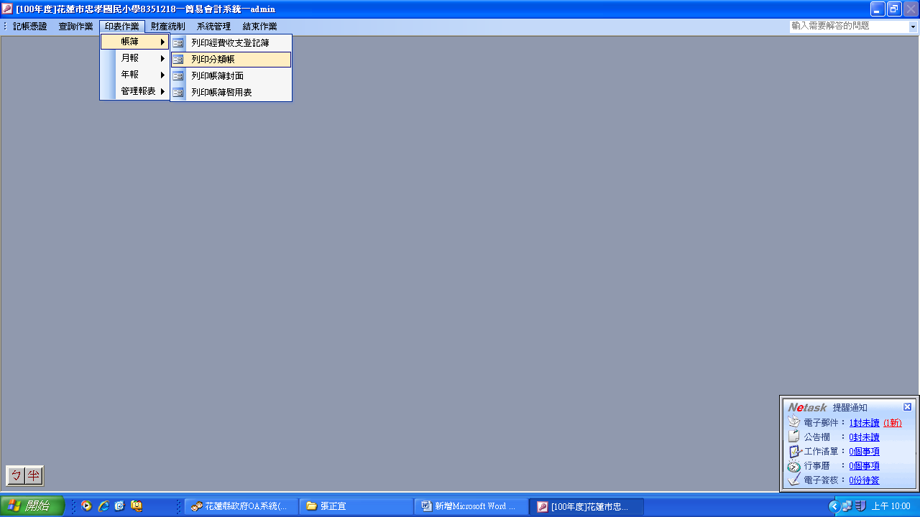

2.點選列印所有會計科目-二級(可視學校需求點選二級或三級)
→列印日期100/1/1-100/12/31
→點選預覽列印
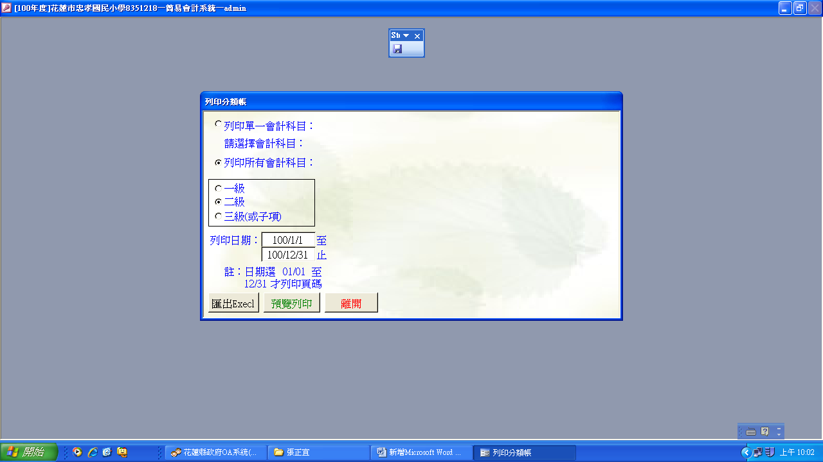
3.點選列印
